Федеральное государственное бюджетное образовательное учреждение

высшего образования

РОССИЙСКАЯ АКАДЕМИЯ НАРОДНОГО ХОЗЯЙСТВА и ГОСУДАРСТВЕННОЙ СЛУЖБЫ

при ПРЕЗИДЕНТЕ РОССИЙСКОЙ ФЕДЕРАЦИИ

НИЖЕГОРОДСКИЙ ИНСТИТУТ УПРАВЛЕНИЯ

Факультет управления  
Кафедра информатики и информационных технологий  
Направление (профиль) подготовки: 09.03.03 Прикладная информатика

ОТЧЕТ

ПО ЛЕКЦИИ №3

по предмету «Программирование»

Выполнил студент группы ИБ-321

Клинов Павел Александрович

Нижний Новгород

2024

***Содержание***

Задание 1: ……………….……………….……………….……………….……………….……………….………………………………………. 3

Задание 2: ..……………….……………….……………….……………….……………….……………….……………………………………. 5

Задание 3: ……………….……………….……………….……………….……………….……………….………………………………………. 6

Вывод: ……………….……………….……………….……………….……………….……………….…………………………………….……… 8

**Цель работы**

Рассмотреть, понять, и реализовать простые примеры класса-оболочки в Java. Также разобрать в деталях и возможностях IntelliJ Idea Community, и решить несколько задач

**Задание 1.**  Рассмотреть, понять, реализовать простые примеры классы – оболочки Java.

**А.** [Классы оболочки - Java программирование | ExamClouds](https://www.examclouds.com/ru/java/java-core-russian/obolochki-tipov)

Этот код демонстрирует использование обертки (wrapper) для типа данных boolean:

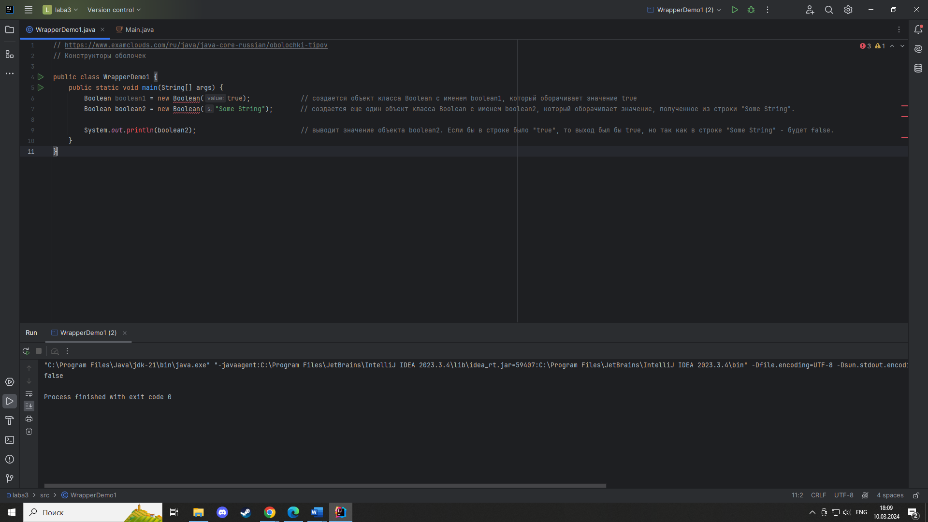

программа создает два объекта класса Boolean, оборачивает значение и строку, а затем выводит значение в консоль.

Этот код демонстрирует использование метода valueOf класса Integer для создания объектов Integer из разных начальных значений: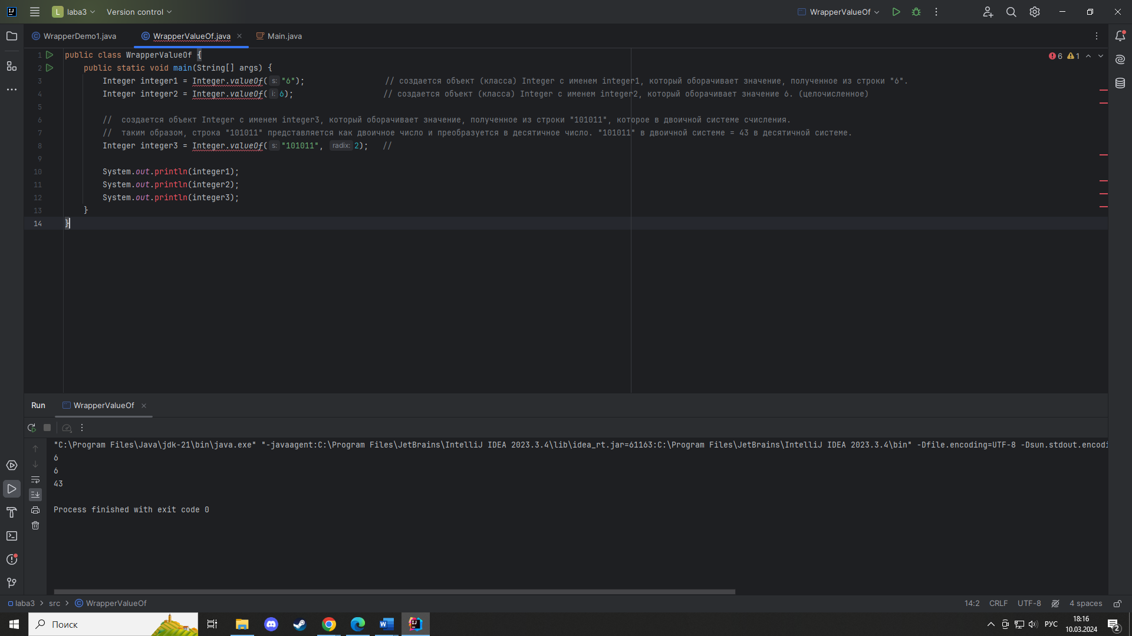

**Б.** [Классы-оболочки в Java — руководство с примерами — Программирование на Java, Android (javadevblog.com)](https://javadevblog.com/klassy-obolochki-v-java-rukovodstvo-s-primerami.html)

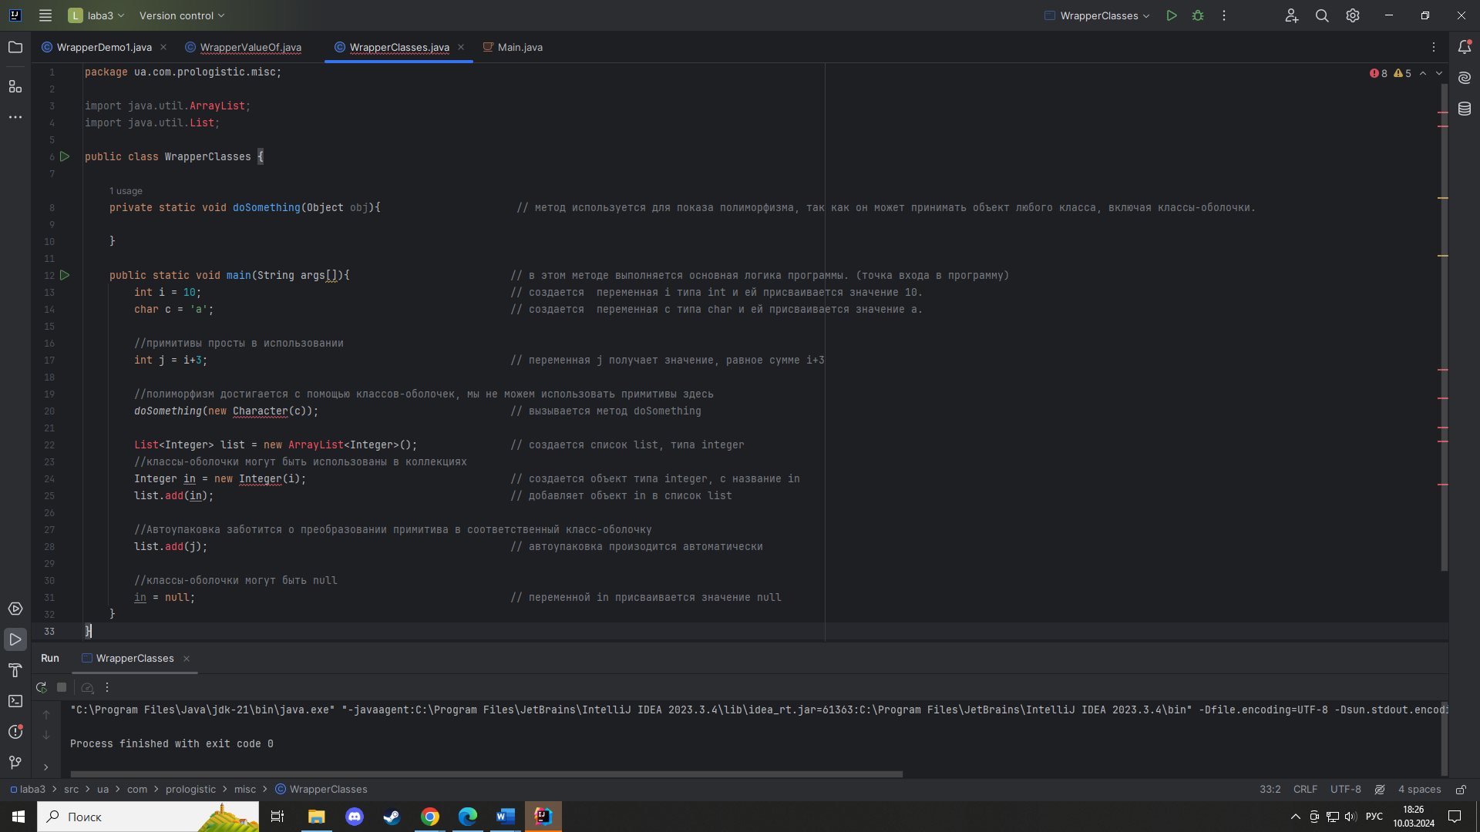

программа показывает использование классов-оболочек для работы с примитивными типами данных (int, boolean), полиморфизма и автоупаковки в Java.

**В.** [Java примитивы и классы-обертки: плюсы и минусы (topjava.ru)](https://topjava.ru/blog/primitives-and-referenses)

В языке Java существует два типа переменных: примитивные, например int и boolean, а также ссылочные типы вроде Integer и Boolean (классы-обертки). Для каждого примитивного типа существует, соответствующий ему ссылочный тип.

Решение, переменные каких типов использовать, основывается на необходимой нам производительности приложения, объеме доступной памяти и значений по умолчанию с которыми мы собираемся работать.

* Boolean — 128 бит
* Byte — 128 бит
* Short, Character — 128 бит
* Integer, Float — 128 бит
* Long, Double — 192 бита

Примитивные типы предлагают более быстрый доступ к данным и потребляют меньше памяти. Исходя из этого, их использование более предпочтительно.

Объекты в Java медленнее и нуждаются в больших ресурсах памяти, чем их примитивные аналоги.

**Задание 2.** Разобраться в деталях и возможностях IntelliJ Idea Community

IntelliJ IDEA Community Edition - это бесплатная версия интегрированной среды разработки (IDE) для языков программирования (Функциональность, по сравнению с версией Ultimate, значительно урезана: нет встроенного HTTP-клиента, отсутствуют инструменты для работы с базами данных, не поддерживаются совместная работа и удаленный доступ), таких как Java, Kotlin, Groovy, Scala, и других.

Некоторые из возможностей IntelliJ IDEA:

* Предлагает автоматическое завершение кода, что улучшает производительность разработчика.
* Интегрирована с популярными системами контроля версий, такими как Git.
* Предоставляет широкий набор инструментов для изменения кода, что улучшает его структуру и читаемость.
* Поддерживает разнообразные плагины, которые могут расширять функциональность IDE.
* Предоставляет инструменты для разработки, отладки и развертывания приложений на различных серверах приложений.
* Обладает удобным интерфейсом, предоставляет множество средств автоматизации и улучшает опыт разработчика.

**Задание 3.** Решить задачи

***a.*** Напишите программу на Java, которая напечатает «Hello» на экране, а затем напечатайте свое имя в отдельной строке.

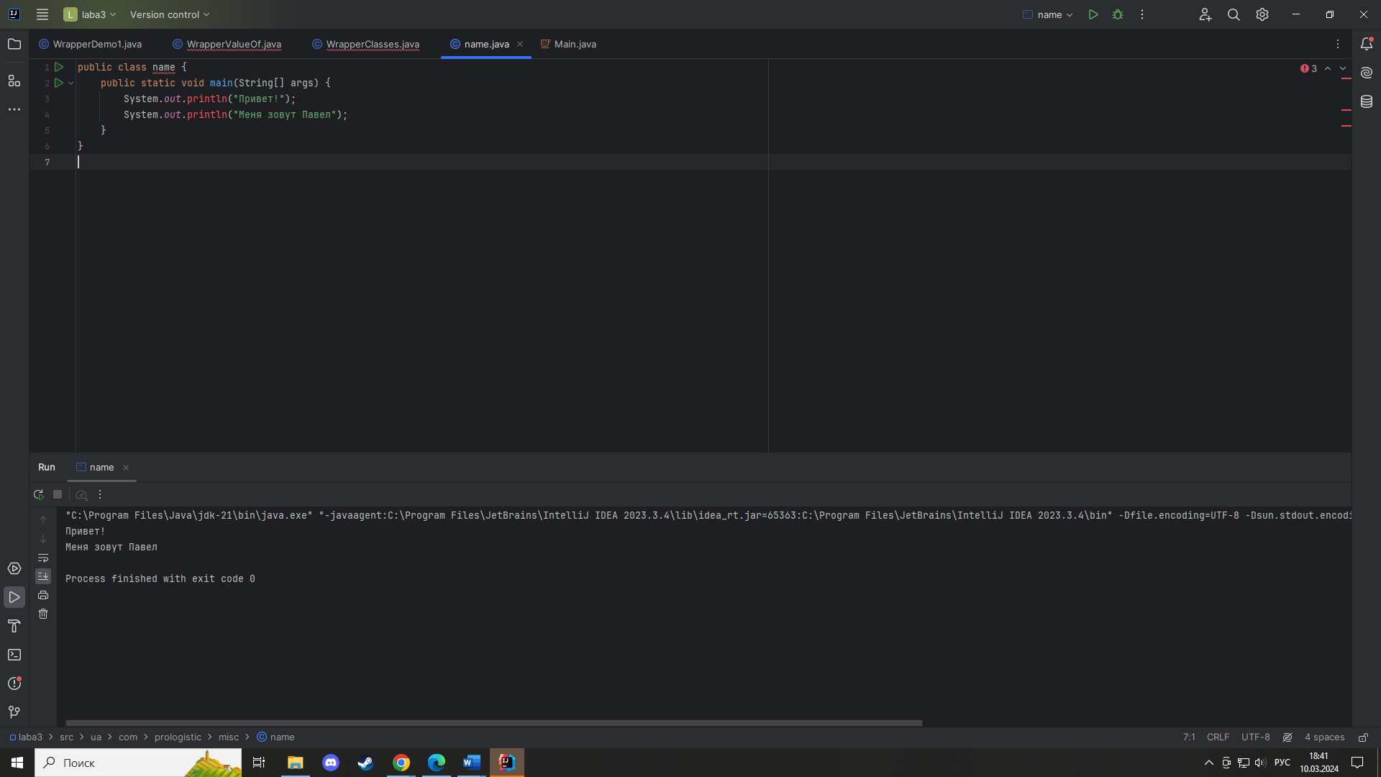

***b.*** Напишите программу на Java для вывода суммы двух чисел. Перейти к редактору. Тестовые данные: 74 + 36

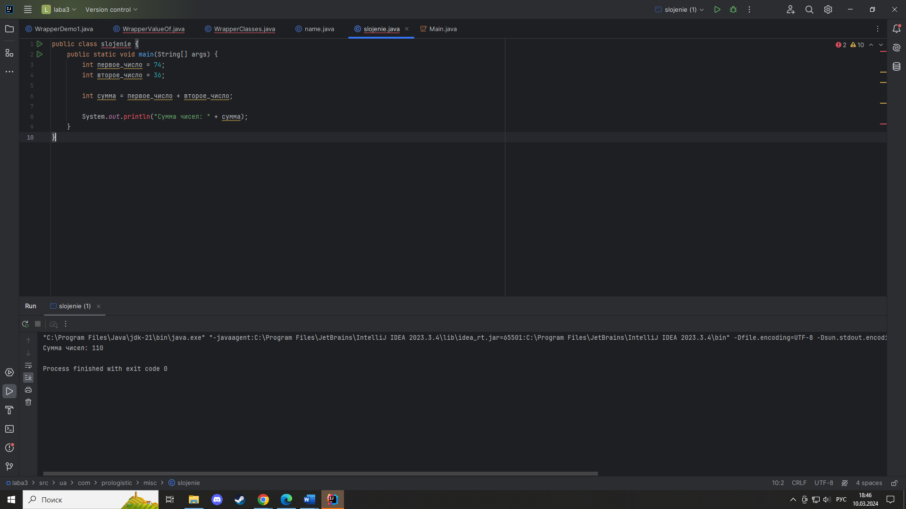

***d.*** В переменной n хранится натуральное трёхзначное число. Создайте программу, вычисляющую и выводящую на экран сумму цифр числа n.

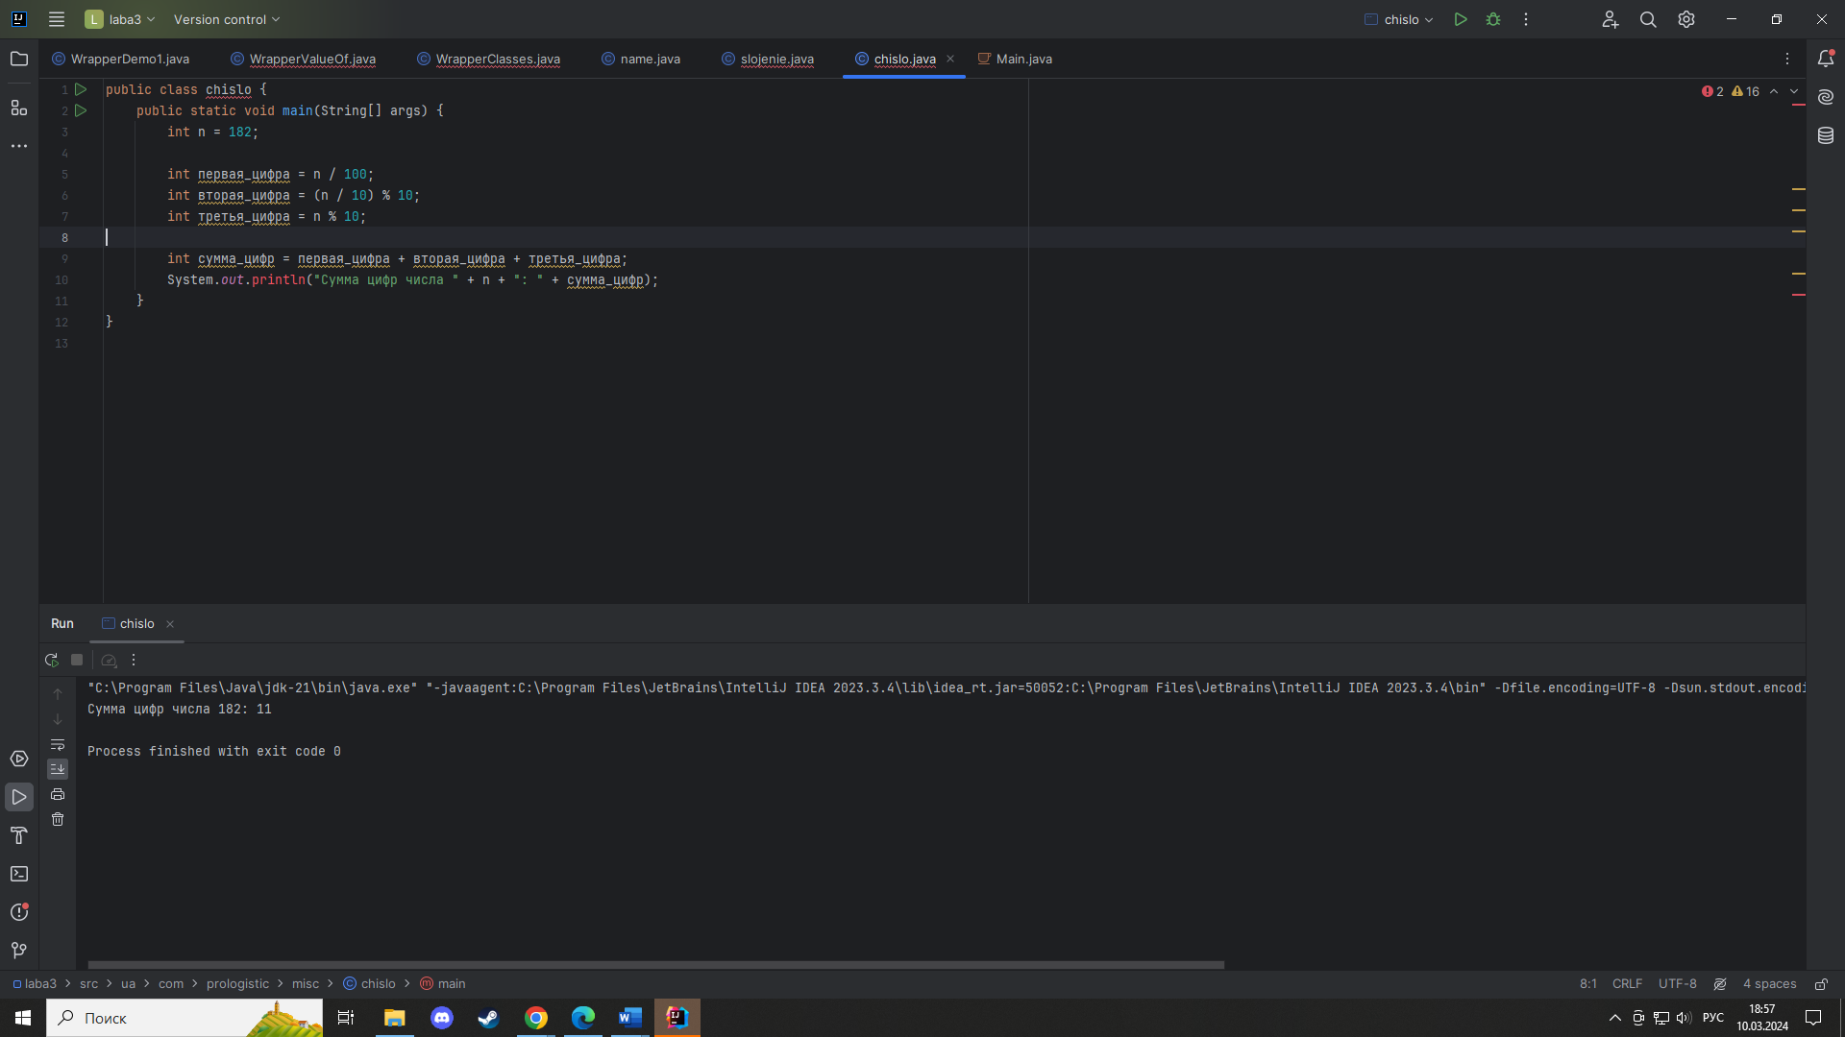

***e.*** В переменных q и w хранятся два натуральных числа. Создайте программу, выводящую на экран результат деления q на w с остатком.

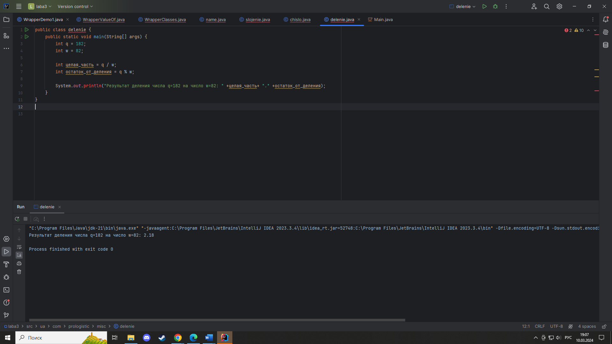

**Вывод:** Я рассмотрел, понял, и реализовал простые примеры класса-оболочки в Java. Также разобрался в деталях и возможностях IntelliJ Idea Community, и решил несколько задач